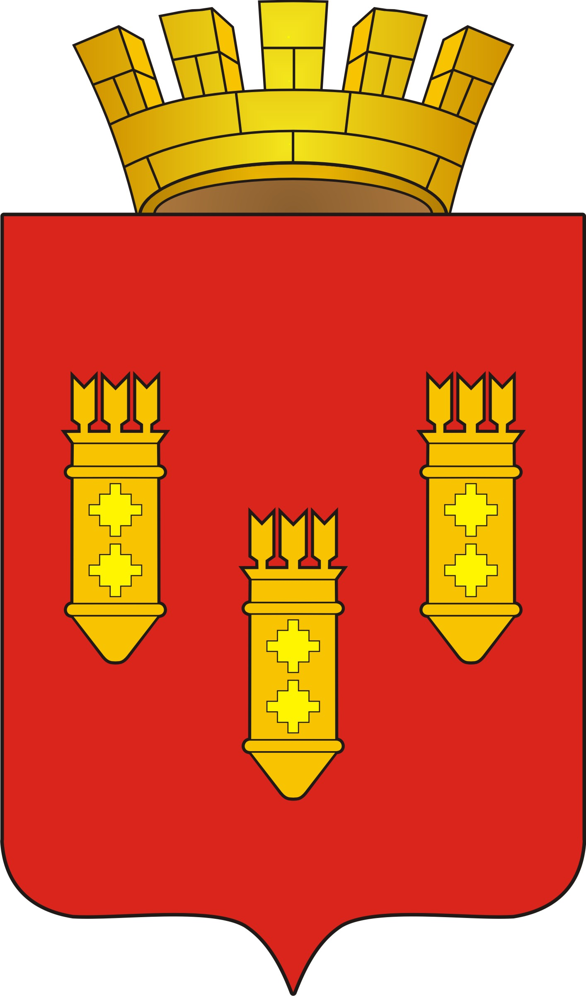

Решение

Собрания депутатов
города Алатыря
пятого созыва

от «27» марта 2014 года № 20/31-5

Отчет о деятельности Собрания депутатов города Алатыря пятого созыва за 2013 год и задачах на 2014 год

В соответствии с Федеральным законом от 6 октября 2003 года № 131-ФЗ «Об общих принципах организации местного самоуправления в Российской Федерации», Уставом города Алатыря Чувашской Республики, принятым решением Собрания депутатов города Алатыря IV созыва от 8 ноября 2005 года № 2, Собрание депутатов города Алатыря пятого созыва

Р Е Ш И Л О:

1. Принять к сведению отчет главы города Алатыря – председателя Собрания депутатов города Алатыря пятого созыва «О деятельности Собрания депутатов города Алатыря Чувашской Республики пятого созыва за 2013 год и задачах на 2014 год» (прилагается).

Глава города Алатыря – председатель
Собрания депутатов города Алатыря
Чувашской Республики пятого созыва Н.И. Зайкин

